Projekt nr 4

Nazwa projektu: „ZAGOSPODAROWANIE PLAŻY "SZYJKA" ( BUDOWA PLACU ZABAW DLA DZIECI ORAZ BOISKA DO PIŁKI PLAŻOWEJ).”

Wnioskodawca: Alicja Nowik
Lokalizacja projektu: Plaża " Szyjka" nr. działki 1188/122- obręb 2 Olecko

Projekt ma na celu uatrakcyjnienie plaży "Szyjka" poprzez budowę placu zabaw dla dzieci, budowę boiska do piłki plażowej oraz utworzenie miejsc do wypoczynku poprzez ustawienie stołów piknikowych z ławkami betonowymi oraz utworzenie miejsc do grillowania.
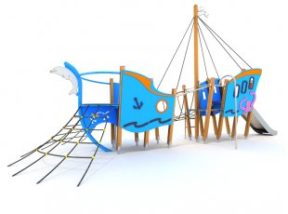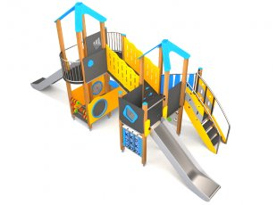
Przykładowe realizacje firmy BUGLO, nr produktu 8026 oraz 8027
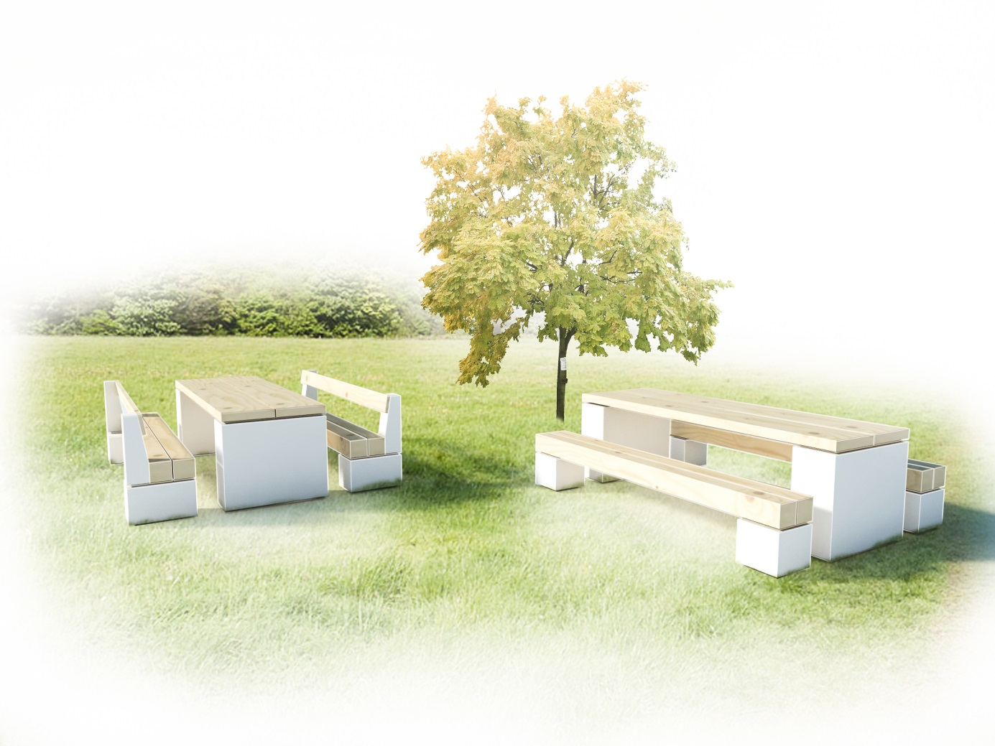Stoły piknikowe z ławkami betonowymi

Uzasadnienie:
Olecko jest pięknym miastem położnym przy jeziorze, jednakże należało by
zagospodarować plaże " Szyjka" bowiem jest wspaniałym miejscem, w którym można spędzać czas z dziećmi, ale niestety brakuje tam atrakcji dla najmłodszych. Realizacja projektu jednocześnie uczyniła by plaże atrakcyjniejszą i umiliła by czas spędzony nad wodą. Realizacja projektu była by zgodna z projektem zagospodarowania plaży " Szyjka" opracowanym przez Gminę Olecko w 2015 ROKU.

Szacunkowy kosztorys:
1. Plac zabaw – koszt 70000 zł
2. Boisko do siatkówki - koszt 15000 zł
3. Stoły piknikowe z ławkami betonowymi z grillem 4 szt.- koszt 15000 zł
4. Stojaki na rowery – koszt 2000 zł

RAZEM: 102000 zł

Szacunkowe roczne koszty utrzymania infrastruktury powstałej w wyniku
realizacji projektu:

Około 3000 zł/rok

